附件1：
教育部学籍在线验证报告示例
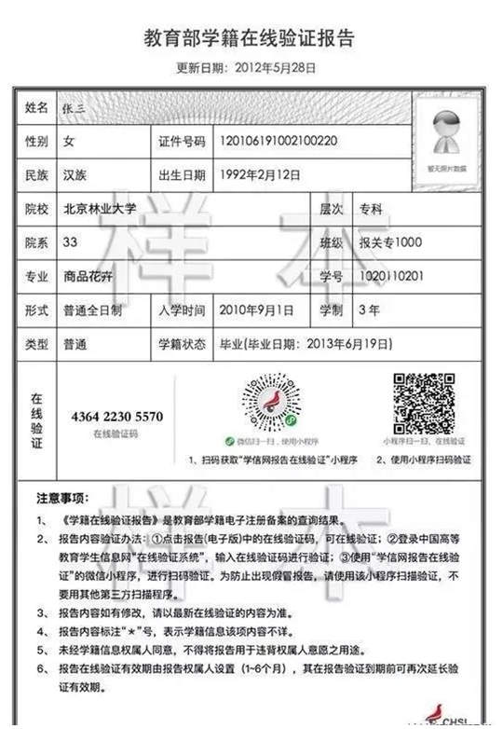

附件2：
无违法犯罪记录承诺书

本人： 身份证号码：
现郑重承诺：至今，本人在国内及境外未受到行政拘留、刑事处罚，未被行政事业单位、企业开除，未受过党纪政务处分的行为。以上承诺如有不实，可无条件取消本人录取资格，并由本人承担一切法律责任。

承诺人：
日 期：

附件3：
2022年北京市顺义区（第一批）公开招聘社区工作者
新冠肺炎疫情防控告知暨承诺书
一、本人承诺身体健康，未处于“居家观察”或“居住小区封闭管理”、“集中医学观察”。
二、本人承诺现场资格审核当天前14日内无发热、干咳、乏力、咽痛、 鼻塞、流涕、肌痛、腹泻等相关症状，未到达过中、高风险地区。
三、本人承诺现场资格审核当天进入审核地点时主动配合测量体温， 扫描并出示北京健康宝。经现场测量体温正常（＜37.3℃）且北京健康宝为“绿码”方可进入审核地点; 持48小时内核酸检测阴性证明方可进入审核地点。
四、本人承诺自备一次性医用口罩或无呼吸阀的N95口罩，除身份确认环节需摘除口罩以外全程佩戴，做好个人防护。审核现场内保持1米以上的间隔距离，审核结束后，不要做任何逗留，按指定出口离场。
本人已认真阅读《新冠肺炎疫情防控告知暨承诺书》，知悉告知事项、证明义务和防疫要求。在此郑重承诺：本人填报、提交和现场出示的所有信息（证明）均真实、准确、完整、有效，并保证配合做好疫情防控相关工作。如有违反，本人自愿承担相关责任、接受相应处理。

承诺人签字：
2022年 月 日

附件4：
社区工作者的基本职责

（一）贯彻执行党的路线方针政策和国家法律法规，教育和引导居民遵纪守法，自觉履行依法应尽的义务；
（二）执行党组织的决定、决议和社区居民会议的决定、意见，引导社区居民参与社区治理，依法开展居民自治，维护居民的合法权益；
（三）按照社区职责清单，协助政府及有关部门做好社区相关公共服务、公共管理、公共安全事务；
（四）主动走访社区居民，认真听取并积极反映社区居民的意见、建议，做好社区居民的思想疏导工作；
（五）组织协调驻社区单位开展区域性共建共治活动，培育社会组织，动员社会力量开展便民利民的社区服务活动；
（六）团结带领社区居民培育和践行社会主义核心价值观，开展精神文明创建活动,提高居民对社区的认同感、归属感和责任感，把社区建设成为和谐有序、绿色文明、创新包容、共建共享的幸福家园。

